תרגול מסכם

* צרו פרויקט חדש ב c:\mytest_id ופתחו בתוכו את הקובץ הנתון Game_GUI כרגע הוא לא יעבוד
* יש ליצר ולהגיש בדיוק 2 קבצים Game והקובץ , Game_GUI שנתון לכם ויש להוסיף לו קוד
* בתחילת כול קובץ רשמו בהערה את מספר תז שלכם **אין לרשום שם**
* אל תשאירו בקבצים בדיקות שלכם או ריצות והדפסות למסך מלבד מה שמתבקש בשאלות
* יש לכתוב קוד פשוט קריא ויעיל
* הקוד צריך לעבוד
* הקפידו על שמות משתנים ושיטות כפי שמופיע במסך זה

אתם סגורים בבית עם מספר ילדים החלטתם ליצר מערכת שתבחר משחק לפני תנאים שונים

1. צרו את המחלקה משחק. למשחק יש 4 תכונות שם , גיל מינימלי , מספר משתתפים והאם הוא משעמם , בזמן יצירה של משחק חדש אף משחק לא משעמם
2. כתבו STR מתאים
3. הרחיבו את המחלקה משחק למשחקי לוח ומשחקי כדור
4. הריצו

b1=Ball_Game(**"basketball"**,7,2)  
b2=Ball_Game(**"VollBall"**,8,6)  
d1=Board_Game(**"Katan"**,10,6)  
d2=Board_Game(**"Splendor"**,7,4)  
print(b1)  
print(b2)  
print(d1)  
print(d2)

קבלו

basketball is a game for 2 players you need a ball for this game :)

VollBall is a game for 6 players you need a ball for this game :)

Katan is a game for 6 players

Splendor is a game for 4 players

1. הוספו למשחק את השיטה שבודקת האם הוא משעמם ושיטה שמעדכנת משחק למשעמם (   
   play_to_much( מצורפת דוגמא ממשו את השיטות במדויק

print(d1.is_borring())  
d1.play_to_much()  
print(d1.is_borring())

קבלו

False

True

1. צרו את המחלקה List_Of_Games אשר מחזיקה רשימה של משחקים בזמן יצור הרשימה ריקה
2. צרו שיטה שמוסיפה משחק לרשימה (יש דוגמה בהמשך)
3. הוסיפו שיטות לתמוך בסקריפט הבא

lg=List_Of_Games()  
 b1=Ball_Game(**"basketball"**,7,2)  
 b2=Ball_Game(**"VollBall"**,8,6)  
 d1=Board_Game(**"Katan"**,10,6)  
 d2=Board_Game(**"Splendor"**,7,4)  
 lg.add_game(b1)  
 lg.add_game(d1)  
 lg.add_game(b2)  
 lg.add_game(d2)  
 print(lg)

פלט

[basketball is a game for 2 players you need a ball for this game :), Katan is a game for 6 players , VollBall is a game for 6 players you need a ball for this game :), Splendor is a game for 4 players]

1. *** צרו שיטה get_next_game שמקבלת פרמטרים מספר שחקנים והאם גשום בחוץ. אם פרמטר הגשם הוא False השיטה תחזיר את המשחק הראשון שאינו משעמם ומספר השחקנים בו גדול מהפרמטר הראשון שהתקבל (דוגמה בהמשך) אם יורד גשם השיטה תחזיר את משחק **הקופסה**  הראשון שאינו משעמם ומספר השחקנים בו גדול ממספר השחקנים שהתקבל

print(lg.get_next_game(4,**False**))  
print(lg.get_next_game(4,**False**))  
print(lg.get_next_game(1,**False**))  
print(lg.get_next_game(1,**True**))  
d1.play_to_much()  
print(lg.get_next_game(1,**True**))  
print(lg.get_next_game(4,False))

פלט

Katan is a game for 6 players

Katan is a game for 6 players

basketball is a game for 2 players you need a ball for this game :)

Katan is a game for 6 players

Splendor is a game for 4 players

VollBall is a game for 6 players you need a ball for this game :)

צירו את הרשימה לפני והבינו מדוע זה הפלט הנדרש לפני שאתם כותבים קוד

אם אין אף משחק מתאים השיטה תחזיר None

1. GUI נתון קובץ בשם Game_GUI אשר מכיל התחלה של תוכנית השלימו את הקוד שיראה כך תפריט הבחירה (קומבו) יכיל מספרים מ1-8

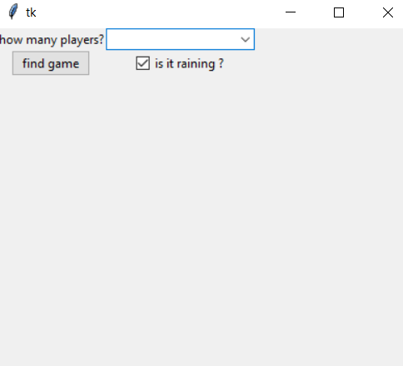

1. בזמן לחיצה על הכפתור find_game יוחזר משחק מתאים למספר השחקנים מתוך הבחירה וההחלטה האם יורד גשם (סומן וי ) המשחק יודפס בחלון הודעה

עבור

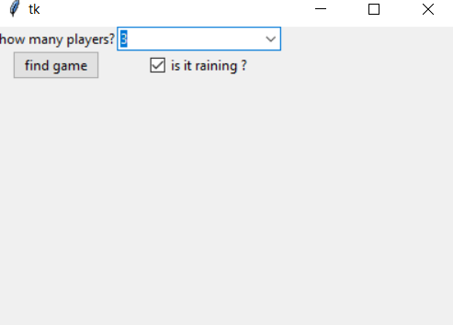

נקבל

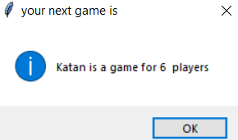

עבור

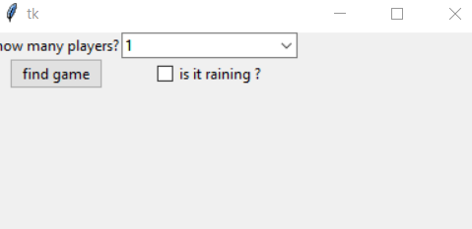

נקבל

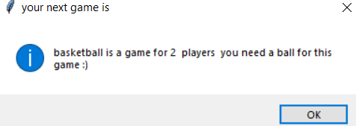

עבור

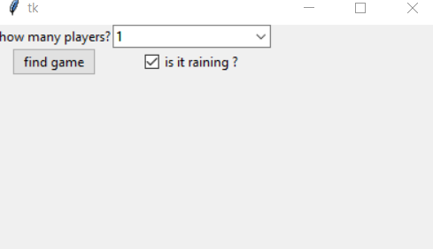

נקבל

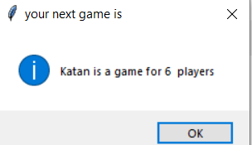

12 הוספו כפתורים לקבל את הצורה הנל של של הGUI

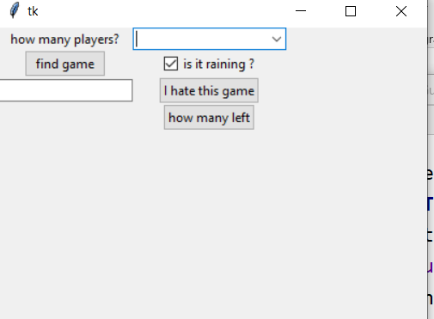

1. לחיצה על הכפתור I hate this game תקרא שם של משחק מתיבת הטקסט ליד ותהפוך אותו למשעמם ואז תופיע הודעה בחלון נפרד. אם השם לא קיים תופיע הודעה אחת ואם המשחק כבר משעמם תופיע הודעה אחרת דוגמאות למטה

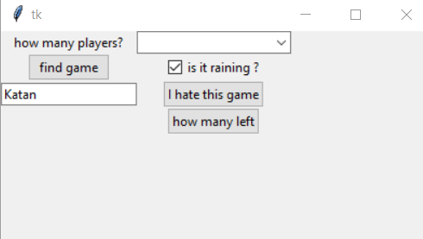

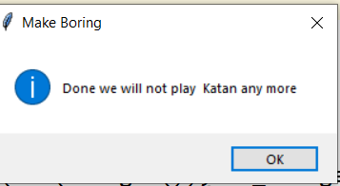



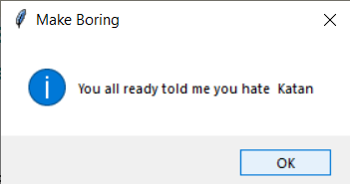

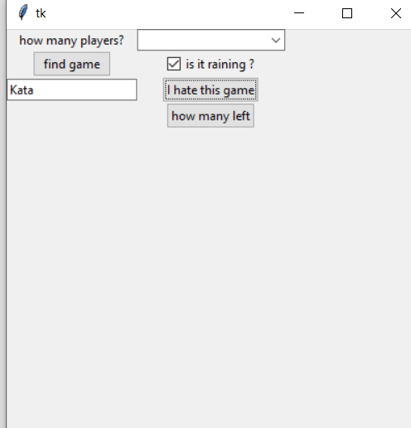

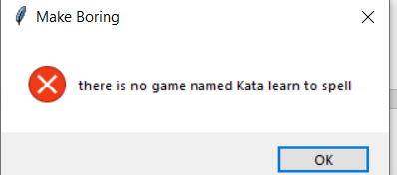

1. לחיצה על בכפתור התחתון תספור כמה משחקים יש שאינם משעממים אם נריץ עכשיו נקבל 3 (אחרי השינוי בקאטן שהוא אחלה משחק דווקא)

